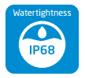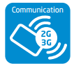

**ĐẶC TÍNH KỸ THUẬT**

* Kết nối không dây 4G với eSim tích hợp
* Chống nước IP68
* Dễ dàng cài đặt hệ thống thông qua Internet
* Đồng bộ dễ dàng về hệ thống Scada nhà máy
* Tích hợp phần mềm quản lý hệ thống
* Pin hoạt động bền bỉ 3 năm sử dụng, dễ dàng thay thế. Có thể sử dụng trực tiếp nguồn điện 24V.

Công ty cổ phần DNP HAWACO

Địa chỉ: Số 25 Lý Thường Kiệt, phường Phan Chu Trinh, quận Hoàn Kiếm, Hà Nội, Việt Nam

Điện thoại: (024) 39 445999 Fax: (024) 39 445966

Website:  [http://hawaco.com.vn](http://hawaco.com.vn/)

Tài liệu soạn thảo 4/2021, tài liệu lưu hành nội bộ Dnp Hawaco trước khi ban hành bộ tài liệu hoàn chỉnh cung cấp ra thị trường

**ỨNG DỤNG**

* + Kết nối hệ thống quản lý mạng nước sạch
  + Sử dụng trong mạng quản lý thoát nước
  + Truyền thông công nghiệp
  + Kết nối các thiết bị áp lực, lưu lượng
  + Điều khiển bơm , van
  + Theo dõi chất lượng nước từ xa

**Datalogger DT-G1**

Giải pháp kết nối dữ liệu không dây

**Datalogger DT-G1**

Thông số kỹ thuật

|  |  |
| --- | --- |
| **Thông tin chung** |  |
| Thiết kế thiết bị | Tích hợp eSim kết hợp Pin Lithitum dễ dàng sử dụng và chống nước |
| Kích thước | D 100 x H 140 mm |
| Trọng lượng | 1 Kg |
| Nhiệt độ môi trường lắp đặt | -20°C to 50°C |
| Nhiệt độ môi trường bảo quản | -20°C to 70°C |
| Chống nước | Thiết bị thiết kế với IP68 (ngập nước 30 ngày với độ xâu 1m nước) |
| Nguồn điện sử dụng | Sử dụng Pin Lithium 3,7V 18Ah Có thể sạc pin khi hết |
| Dạng kết nối thiết bị | Đầu nối kín nước |
| **Datalogger Input** |  |
| Chuẩn giao tiếp | 01 input kết nối 4-20mA, 01 kết nối digital, 01 output digital, 01 output 485, 01 output 4-20mA |
| **Kết nối** |  |
| IC kết nối 4G | 2,4 Ghz, với các mạng hiện tại của Việt Nam |
| Hỗ trợ Sim | Chip dán eSim , dễ dàng kết nối |
| Kết nối khi ngập nước | Chịu được ngập nước |
| Đồng bộ dữ liệu | Kết nối định kỳ với hệ thông Scada, cài đặt qua internet |
| Thông báo sự kiện | Gửi thông báo SMS đến điện thoại  Tài liệu soạn thảo 4/2021, tài liệu lưu hành nội bộ Dnp Hawaco trước khi ban hành bộ tài liệu hoàn chỉnh cung cấp ra thị trường |
| **Cài đặt thông số** |  |
| Cấu hình thiết bị | Sử dụng mạng internet 4G |
| Hỗ trợ vận hành | Đo đạc cường độ sóng mạng sử dụng tại vị trí lắp đặt  Đèn báo trạng thái hoạt động |
| Hỗ trợ bảo trì | Chức năng cập nhật phần mềm Datalogger từ xa |
| **Lưu trữ** |  |
| Khả năng lưu trữ cục bộ | Lưu trữ dữ liệu 30 ngày liên tục |
| **Chứng chỉ chất lượng** |  |
| Tiêu chuẩn hợp quy | ISO9001/2000 |
| **Sử dụng Pin** |  |
| Lấy mẫu sau 15 phút, gửi dữ liệu sau 1giờ | Thời gian hoạt động 3 năm |
| **Bảo hành** |  |
| Sau lắp đặt | 1 năm sử dụng |



Công ty cổ phần DNP HAWACO

Địa chỉ: Số 25 Lý Thường Kiệt, phường Phan Chu Trinh, quận Hoàn Kiếm, Hà Nội, Việt Nam

Điện thoại: (024) 39 445999 Fax: (024) 39 445966

Website:  [http://hawaco.com.vn](http://hawaco.com.vn/)

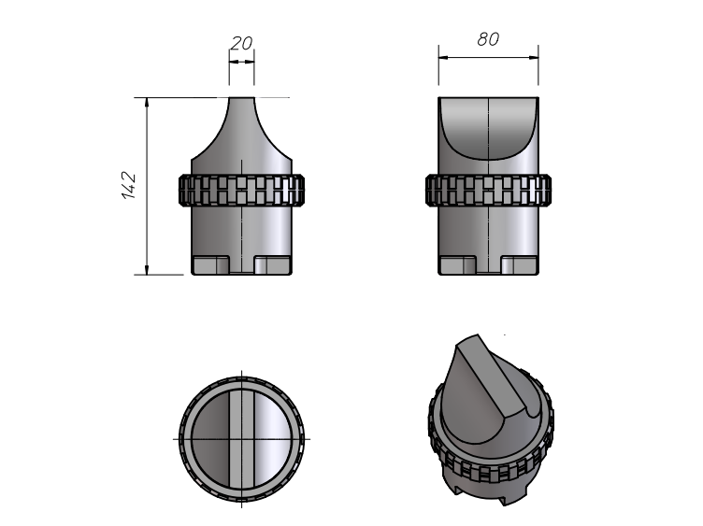

Công ty cổ phần DNP HAWACO

Địa chỉ: Số 25 Lý Thường Kiệt, phường Phan Chu Trinh, quận Hoàn Kiếm, Hà Nội, Việt Nam

Điện thoại: (024) 39 445999 Fax: (024) 39 445966

Website:  [http://hawaco.com.vn](http://hawaco.com.vn/)

Tài liệu soạn thảo 4/2021, tài liệu lưu hành nội bộ Dnp Hawaco trước khi ban hành bộ tài liệu hoàn chỉnh cung cấp ra thị trường

**Datalogger DT-G1**

Bản vẽ kỹ thuật